Informasjonsskriv til Maxi-turneringen 2015
Korsvoll IL stiller med 30 (muligens 31) lag fra alderen 6-13 år. 239 spillere og 117 foreldre er hittil estimert å være med.
Avreise: Vi anbefaler årgangene å ta felles avreise fra Korsvollhuset fredag klokken 17.00 (dette må hver enkelt årgang bli enige om internt, da leggetiden varierer i stor grad i forhold til alder). Skolene åpner klokken 18.00 fredag kveld og alle lag må være ute av rom klokken 14.00 på søndag.
Transport: Organiseres og kommuniseres internt i lagene.
Innsjekking: Innsjekkingen av lagene skjer på Maxi storsenter i Hamar sentrum. Der får alle spillere og voksne deltagerbånd, som en må ha for å få tilgang til mat. Deltager båndet gir også tilgang til disko og gir 50% rabatt på Ankerskogen badeland.

Overnatting:
Storhamar FK har holdt av hele Rollsløkken skole for Korsvoll IL. Der er det plass til 250 perssoner:
- Rollsløkken skole, Holsetgata 88, 2318 Hamar.
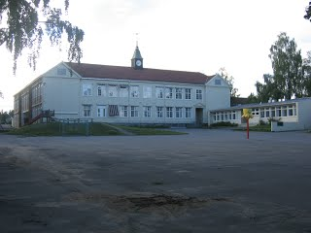
Rollsløkka Barneskole
Avstand til 11èr, 9èr og 7èr baner med sluttspill | 4 km
Avstand til 5èr og 7èr baner uten sluttspill | 1 km
Avstand til bespisning | 1 km

Hvis vi klarer å fylle opp Rollsløkken, så vil vi også kunne ta i bruk Solvang barneskole, som rommer 90 soveplasser:
- Solvang skole, Haugliveien 1, 2319 Hamar
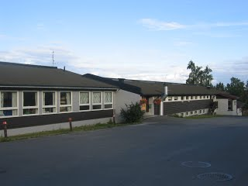
Solvang Barneskole
Avstand til 11èr, 9èr og 7èr baner med sluttspill | 4 km
Avstand til 5èr og 7èr baner uten sluttspill | 1 km
Avstand til bespisning | 1 km

To årganger har bestemt seg for å sove på Tangen Camping, som ligger ca 3 mil sør for Hamar. Vi anbefaler flest mulig til å sove med barna på skole (husk denne helgen handler om barna ), men Tangenodden Camping blir anbefalt som et sekundært samlingssted: http://www.tangenodden.no/. Overnatting der må hver enkelt årgang/foreldregruppe ordne selv, og det er selvsagt noe dyrere.

Bespisning:
Frokost: Storhamar FK legger opp til at vi i Korsvoll IL kan få servert frokost i gymsalen på Rollskogen skole (det er en luksus som de andre deltagerne ikke får...). Frokost lørdag og søndag serveres fra 07.00-10.00.
Lunch: Serveres på Ankerskogen Skole (ligger like ved turneringsbanene) både lørdag og søndag mellom 12.00-15.00.
Middag: Serveres fra 18.00-21.00 fredag på Presterud klubbhus, og lørdag 17.00-21.00 på Ankerskogen. Lørdag vil vi legge opp til grilling i skolegården på Rollskogen skole, slik at vi som klubb kan ha en sosial kveld med pølser og brus. Derfor hopper vi muligens over middagsserveringen på Ankerskogen lørdag.
Baller/drakter /vester og utstyr må lagene ta med selv etter behov.

Hva vi som klubb trenger opplysninger om før turneringen (frist 1.august):
- Antall spillere og foreldre som skal være med på turneringen og sove på skolen (A-kort eller C-kort). Dette må meldes inn til årgangsansvarlige før 1.august!
A-kort | Kr 650,– per pers. | Overnatting Fredag til søndag. Frokost og lunsj lørdag og søndag. Middag fredag og lørdag + Fri adgang til diskotek i Prestrudhallen, samt 50 % redusert pris til Ankerskogen Badeland.
C-kort | Kr 350,–  per pers. | Overnatting fredag til søndag i barnehage. Fri adgang til diskotek i Prestrudhallen, samt 50 % redusert pris til Ankerskogen Badeland.

- Antall spillere og foreldre som ikke skal sove på skolen.
NB! De må sørge for middag selv på fredagen og lørdagen (men ettersom vi satser på grilling på lørdagen, så er ikke det noen sak), og må betale kr. 50,- pr.dag per pers for lunch. Det betales ved matserveringen.

- Antall personer på hvert lag (ikke bare på hver årgang)

Viktig å huske på ved tanke på opptelling av foreldre: De av foreldrene som har flere barn og skal ha enten A-kort eller C-kort må huske å si ifra om hvilken årgang de betaler deltagerkortet sitt igjennom, slik at ingen må betale dobbelt. Deretter sender vi fakturaen til laget, slik at de kan betale den.

Oversikt over nøkkelsteder i Hamar under Maxi-turneringen
